Laporan PBL



IF2AK-03

Web CMS for Cake & Brownies "Manies.Cakery"

**Disusun Oleh:**

3312411001 – Dea Asnuari

3312411004 – Hamdan Azmi

3312411008 – Christian Marcelino

3312411031 – Fatra Syahreza

**Progran Studi Teknik Informatika**

**Politeknik Negeri Batam**

**2025**

# 

# IDENTITAS PROYEK

|  |  |  |
| --- | --- | --- |
| **Nomor ID** | **:** | IF2AK-03 |
| **Pengusul Proyek** | **:** | Yeni Rokhayati, S.Si., M.Sc. |
| **Manajer proyek** | **:** | Agung Riyadi, S.SI., M.Kom. |
| **Co Manpro** | **:** | (jika ada) |
| **Judul Proyek** | **:** | Web CMS For Cake & Brownies”manies.cakery” |
| **Luaran** | **:** | Laporan, poster, video presentasi |
| **Klien/Pelanggan** | **:** | Agung Riyadi, S.SI., M.Kom. |
| **Pengarah (Dosen & Laboran mata kuliah PBL)** | **:** | 1. . Agung Riyadi, S.SI., M.Kom.– Pemrograman Web 2. . Cahya Miranto, S.S.T., M.Tr.Kom. - Dasar Rekayasa Perangkat Lunak 3. Dodi Prima Resda, S.Pd., M.Kom – Jaringan Komputer 4. . Ahmad Hamim Thohari, S.S.T., M.T – Basis Data 5. . Sartikha, S. ST., M.Pd - Pemrograman Berorientasi Objek 6. . Uuf Brajawidagda, S.T., M.T., Ph.D – Bahasa Inggris |
| **Anggota Tim Mahasiswa** | **:** | 1. [3312411001] – [Dea Asnuari] 2. [3312411004] – [Hamdan Azmi] 3. [3312411008] – [Christian Marcelino] 4. [3312411031] – [Fatra Syahreza] |

# DAFTAR ISI

IDENTITAS PROYEK 2

DAFTAR ISI 3

DAFTAR GAMBAR 4

DAFTAR TABEL 5

RIWAYAT DOKUMEN 6

SPESIFIKASI SISTEM 9

**A.** **Deskripsi Umum** 9

**3.** **Kebutuhan Fungsional dan NonFungsional** 10

**4.** **Pemodelan Sistem** 11

**5.** **Desain Basisdata** 14

**6.** **Desain Antarmuka** 15

**A.** **Implementasi Antarmuka** 20

**B.** **Implementasi Basis Data** 27

**C.** **Pengujian Aplikasi dan Deployment** 34

PENUTUP 35

**A.** **Kesimpulan** 35

**B.** **Lesson Learned** 35

DAFTAR PUSTAKA 37

LAMPIRAN 38

# DAFTAR GAMBAR

Gambar 1. Usecase Diagram 12

Gambar 2. Class Diagram 13

Gambar 3. Desain Basis Data 14

Gambar 4.Folder Layout Laravel 16

Gambar 5. Implementasi Landing Page 20

Gambar 6.Impelementasi Page Product 20

Gambar 7.Impelementasi Detail Product 21

Gambar 8.Implementasi About Us 21

Gambar 9. Implementasi Login 22

Gambar 10. Implementasi Register 22

Gambar 11. Lupa Password 23

Gambar 12.Impelementasi Landing Page Admin 23

Gambar 13.Impelementasi Page Product Admin 24

Gambar 14.Impelementasi Modal Tambah Catalog Admin 24

Gambar 15.Impelementasi About Us Admin 25

Gambar 16. Implementasi Dashboard Admin 25

Gambar 17.Impelementasi Dashboard User 26

Gambar 18.Impelementasi Dashboard Product Admin 26

Gambar 19. Data Diagram Database 27

Gambar 20. Data Tabel Database Manies Cakery 29

Gambar 21. Tabel Database Kategori 29

Gambar 22. Isi Tabel Kategori 30

Gambar 23. Query Database Kategori 30

Gambar 24. Tabel Database Produk 31

Gambar 25. Isi Tabel Produk 31

Gambar 26. Query Tabel Produk 32

Gambar 27. Tabel Database Slider 32

Gambar 28. Isi Tabel Slider 33

Gambar 29. Query Tabel Slider 33

Gambar 30. Tabel Database User 34

Gambar 31. Isi Tabel User 34

Gambar 32. Query Tabel User 34

# DAFTAR TABEL

Tabel 1. Riwayat Pengerjaan (sesuai logbook) 6

Tabel 2. Kontribusi Anggota 8

Tabel 3. Kebutuhan Fungsional 10

Tabel 4. Kebutuhan Nonfungsional 11

Tabel 5. Penjelasan Diagram Usecase 12

Tabel 6. Design antarmuka customer 17

Tabel 7. Design antarmuka admin 18

# RIWAYAT DOKUMEN

Tabel 1. Riwayat Pengerjaan (sesuai logbook)

|  |  |  |  |
| --- | --- | --- | --- |
| Minggu ke- | Tahapan | Luaran yang dihasilkan | Anggota Tim yang Mengerjakan |
| **1** | Perencanaan | Menentukan judul dan juga pembagian kerja tim yang dilakukan secara kelompok dan juga pembuatan RPP | Semua anggota |
| **2** | Analisis | RPP deskripsi umum dan fungsional&nonfungsional | Dea asnuari & fatra syahreza |
| **3** | Desain | Membuat diagram usecase | Christian marcelino |
| **4** | Desain | Membuat desain antarmuka customer | Semua anggota |
| **5** | Desain | Membuat desain antarmuka admin | Semua anggota |
| **6** | Desain | Membuat Rancangan basis data ERD dan swimlane | Christian Marcelino &hamdan azmi |
| **7** | Implementasi | Implementasi bagian front-end customer | Semua anggota |
| **8** | Implementasi | implementasi bagian admin dan customer dan juga menyusun file laporan pbl | Semua anggota |
| **9** | implementasi | pada tahap ini berfokus pada pengembangan backend dan penyempurnaan tampilan dan juga mengerjakan login dan register pada sisi backend, serta mengembangkan pada fitur produk dapat ditampilkan dan juga pada about us dilakukan perbaikan | Semua anggota |
| **10** | Implementasi | penyempurnaan fitur backend dan frontend. mengembangkan dashboard user, home dan produk pada admin , dan penyempurnaan login dan register , dan mengembangkann backend produk untuk customer dan juga tampilan about us | Semua anggota |
| **11** | Implementasi | pengembangan dari fitur backend pada user terupdate, dan juga membuat login dan register lupa password, dan melakukan pembaruan data pada produk, dan juga about us. | Semua anggota |
| **12** | Implementasi | pembuatan tautan pada link wa dan ig pada masing masing produk, dan juga tampilan produk di admin dan superadmin , lalu menambahkan data produk, dan juga pembaruan pada login dan register menggunakan role, dan merubah tampilan about us agar lebih mudah digunakan. | Semua anggota |
| **13** | Implementasi | pembuatan about us dan juga menampilakan tampilan produk di admin dan juga superadmin, dan juga membuat about us tampilan yang menarik | Semua anggota |
| **14** | Implementasi & pengujian | tahap ini merapikan tampilan dan juga crud pada web dan juga pengujian terhadap proyek pbl | Semua anggota |

Tabel 2. Kontribusi Anggota

|  |  |
| --- | --- |
| Nama Anggota | Kontribusi |
| Dea asnuari - 3312411001 | Membuat deskripsi umum, design antarmuka customer dan admin pada bagian about us dan juga produk detail,class diagram, implementasi front-end bagian login, register, dashboard user dan dashboard produk bagian admin, implementasi bagian backend bagian dashboard user dan juga home pada admin, mentautakan link Instagram dan whatsapp pada produk serta memberi detail informasi pada produk dan juga mengaktifkan user terbaru pada menu home dashboard superadmin. |
| Hamdan azmi - 3312411004 | Membuat perancangan algoritma dan juga design antarmuka bagian customer pada bagian page produk, produk dashboard dan bagian admin pada bagian dashboard admin dan juga dashboard user. Implementasi front-end bagian page profil, landing page customer dan admin, dashboard admin. Implementasi backend bagian login dan register membuat role berbeda pada admin dan superadmin, dan juga membut tampilan dashboard katalog menarik dan juga membuat fitur crud pada menu slider untuk admin dan superadmin. Lalu membuat lupa password agar berjalan dengan baik. |
| Christian Marcelino - 3312411031 | Membuat perancangan data dan juga membuat design antarmuka bagian customer dan admin pada bagian landing page dan juga login dan register. Membuat implementasi front-end bagian product page customer dan admin, detail produk customer dan admin. Implementasi bagian backend untuk tampilan produk dashboard admin agar produk dapat tampil , dan juga crud pada gambar produk, membuat produk terbaru dan juga membuat fitur favorit pada aplikasi dan juga membuat tampilan pada produk on/off. Membuat kategori pada produk dashboard guest. |
| Fatra syahreza - 3312411001 | Membuat kebutuhan fungsional dan nonfungsional dan juga membuat perancangan desain antarmuka bagian customer dan admin pada bagian ulasan produk dan juga landing page. Implementasi bagian front end about us customer dan admin, ulasan produk, implementasi backend bagian about us membuat crud pada about us dan juga memperbarui tampilan about us. |

# SPESIFIKASI SISTEM

## **Deskripsi Umum**

Aplikasi Web CMS for Cake & Brownies ini dirancang untuk memberikan solusi manajemen konten yang efisien bagi klien dalam memasarkan produk , memudahkan pengelolaan konten dan menampilkan katalog produk secara online. Aplikasi ini akan mencakup fitur-fitur seperti manajemen artikel, katalog produk yang memungkinkan pelanggan melihat daftar produk lengkap dengan deskripsi, gambar, dan harga, serta Sistem ini akan memungkinkan pemilik UMKM untuk mengelola konten website dengan mudah tanpa memerlukan pengetahuan teknis yang mendalam dan memiliki antarmuka pengguna yang user-friendly. Target pengguna aplikasi ini adalah pemilik bisnis kecil atau pengusaha UMKM serta pelanggan yang mencari informasi tentang produk. Terdapat 3 jenis pengguna yaitu:

1. Guest (Pengunjung)

Tidak perlu login/registrasi, guest dapat:

* Melihat katalog produk (daftar kue dan brownies).
* Melihat info bisnis seperti deskripsi toko, alamat, media sosial.
* Memesan via WhatsApp langsung dari tombol di produk

1. Admin (Staf Pengelola Konten)

Login sebagai admin biasa

* + Login/logout ke **dashboard admin**.
  + **Mengelola produk** (tambah, edit, hapus).
  + **Mengelola konten halaman beranda (home)**:
  + **Aktifkan/nonaktifkan produk** (hanya produk ready yang tampil di katalog).

1. Superadmin (Pemilik Usaha)

Login sebagai pemilik bisnis, memiliki akses fitur yang dimiliki oleh admin, ditambah:

* + **Kelola pengaturan website** (deskripsi, Produk, kontak).
  + **Kelola dashboard pengguna(akun)**
  + **Aktifkan/nonaktifkan produk** (hanya produk ready yang tampil di katalog).

Alur kerja dari Cms Umkm Cake&Brownies yaitu:

* + 1. Guest (Pengunjung tanpa login)

Guest adalah orang yang baru pertama kali buka website, Guest tidak perlu login untuk sekadar melihat-lihat produk (misalnya foto kue, deskripsi, harga). Guest bisa:

* Melihat **katalog produk** (yang ready saja).
* Melihat **deskripsi usaha**, alamat, media sosial.
* Jika tertarik, guest klik tombol **“Pesan via WhatsApp atau Instagram”** pada produk langsung membuka WA dengan template pesan otomatis.

1. Admin (Staf Pengelola Konten )

Tujuan utama: Mengelola konten website dan memastikan produk yang ditampilkan selalu up-to-date. Customer login menggunakan akun yang sudah dibuat sebelumnya (email & password), Setelah login, customer:

* + Bisa mencari produk yang diinginkan.
  + Bisa melihat detail produk lebih lengkap.
  + **Ubah status produk** ke Ready atau Tidak Ready (agar hanya yang ready tampil di katalog).
* Kelola konten halaman beranda dengan Edit banner, highlight produk

3. Superadmin (Pemilik Usaha - Login)

**Tujuan utama yaitu** Mengelola penuh bisnis melalui CMS. SuperAdmin login menggunakan akun khusus superadmin. Superadmin dapat mengelola semua fitur yang dimiliki Admin. Setelah login Masuk ke Dashboard Admin: semacam "ruangan kontrol" untuk kelola website.Di dashboard, admin bisa:

* Tambah produk baru (upload foto kue, deskripsi, harga).
* Kelola Edit produk kalau ada perubahan.
* Hapus produk yang sudah tidak dijual.
* Lihat data user (siapa aja yang register sebagai Superadmin ).
* Tambah informasi sosial media bisnis (Instagram, WA bisnis).
* Edit deskripsi about us, nomor WhatsApp, link Instagram.
* Setelah selesai kelola semuanya, Admin logout dari dashboard.

## **Kebutuhan Fungsional dan NonFungsional**

Bagian ini Menjelaskan secara rinci apa yang dapat dilakukan sistem (kebutuhan fungsional) dan kualitas apa yang harus dimiliki sistem (kebutuhan non-fungsional). Untuk memenuhi harapan pengguna baik dari sisi fitur maupun performa.

Tabel 3. Kebutuhan Fungsional

|  |  |
| --- | --- |
| **No** | **Kebutuhan Fungsional** |
| F01 | Admin, Super Admin dapat melakukan **Login**. |
| F02 | Admin, Super Admin dapat melakukan **Registrasi akun baru**. |
| F03 | Guest, Admin, Super Admin dapat **melihat halaman konten publik.** |
| F04 | Guest, Admin, Super Admin dapat **melihat** produk. |
| F05 | Guest, Admin, Super Admin dapat **melihat** about us. |
| F06 | Admin, Super Admin dapat **mengelola konten halaman** |
| F07 | Admin, Super Admin dapat **mengaktifkan atau menonaktifkan produk.** |
| F08 | Admin, Super Admin dapat **mengelola informasi halaman "About Us".** |
| F09 | Super Admin dapat **mengakses dashboard khusus Super Admin** |
| F10 | Admin, Super Admin dapat melakukan **Logout** dari sistem. |

Tabel 4. Kebutuhan Nonfungsional

|  |  |
| --- | --- |
| **No** | **Kebutuhan Nonfungsional** |
| Nf01 | Aplikasi mampu menangani sejumlah pengguna secara bersamaan |
| Nf02 | Aplikasi melindungi data pengguna dan informasi sensitif milik pengguna, mendukung enkripsi dan autektikasi yang aman |
| Nf03 | Aplikasi mudah digunakan dan dipahami oleh pengguna dengan antarmuka yang intuitif |
| Nf04 | Aplikasi dapat berkembang seiring bertambahnya jumlah produk dan pengguna dengan arsitektur system yang modular agar dapat dikembangkan |
| Nf05 | Aplikasi Kompatibel dengan browser modern (Chorme, FireFox, Safari) |

## **Pemodelan Sistem**

* 1. Use case diagram

Use case diagram menggambarkan interaksi antara pengguna (aktor) dan sistem. Diagram ini menunjukkan fungsi-fungsi utama yang dapat dilakukan oleh Guest, Admin, dan Super Admin seperti login, registrasi, melihat konten publik, serta mengelola konten, dan dashboard sesuai peran masing-masing.

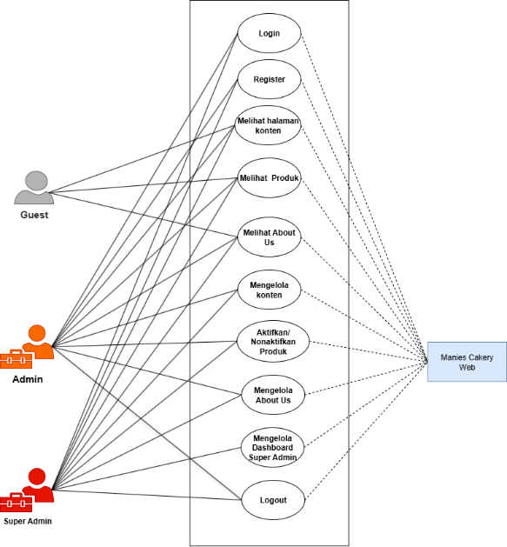

Gambar 1. Usecase Diagram

Tabel 5. Penjelasan Diagram Usecase

|  |  |  |
| --- | --- | --- |
| **Use case** | **Deskripsi** | **Actor** |
| |  |  | | --- | --- | | Melakukan Registrasi |  | | *Use case* ini menggambarkan aktivitas melakukan registrasi | Admin, Super Admin |
| Melakukan *login* | *Use case* ini menggambarkan aktivitas melakukan *login* | Admin, Super Admin |
| Melihat Halaman Konten | Use case ini menggambarkan aktivitas melihat konten publik seperti beranda. | Guest, Admin, Super Admin |
| Melihat Produk | Use case ini menggambarkan aktivitas melihat daftar produk. | Guest, Admin, Super Admin |
| Melihat About Us | Use case ini menggambarkan aktivitas melihat informasi tentang UMKM. | Guest, Admin, Super Admin |
| Mengelola Konten | Use case ini menggambarkan aktivitas mengubah konten halaman seperti teks dan gambar. | Admin, Super Admin |
| Aktifkan/Nonaktifkan Produk | Use case ini menggambarkan aktivitas mengatur status produk. | Admin, Super Admin |
| Mengelola About Us | Use case ini menggambarkan aktivitas mengedit informasi halaman "About Us". | Admin, Super Admin |
| Mengelola Dashboard Super Admin | Use case ini menggambarkan aktivitas mengakses dan mengelola fitur lanjutan sistem. | Super Admin |
| Melakukan Logout | Use case ini menggambarkan aktivitas keluar dari sistem. | Admin, Super Admin |

* 1. Class diagram

Class diagram memberikan penjabaran dari masing-masing use case dalam diagram.

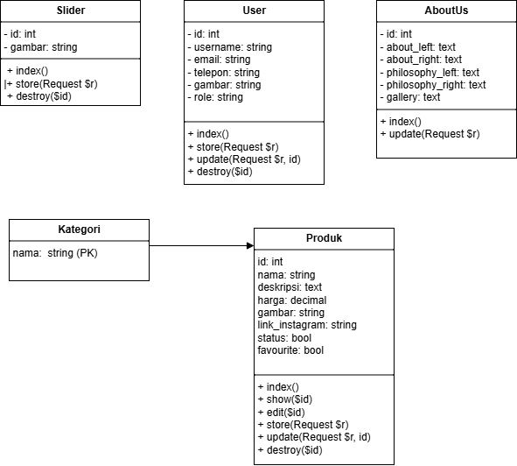

Gambar 2. Class Diagram

## **Desain Basisdata**

Entity Relationship Diagram (ERD) menggambarkan struktur logis basis data yang akan digunakan. ERD menunjukkan entitas (seperti user, produk) dan hubungan antar entitas, sebagai acuan dalam pembuatan tabel dan relasi di database. Sistem ini mengatur pengguna dengan peran yang berbeda (guest, admin, superadmin), memungkinkan user untuk melihat dan mengelola produk, serta memberikan komentar. Produk dapat ditampilkan di slider sebagai promosi atau highlight. Berikut merupakan diagram ERD dari Cms Cake&Brownies ”manies.cakery”

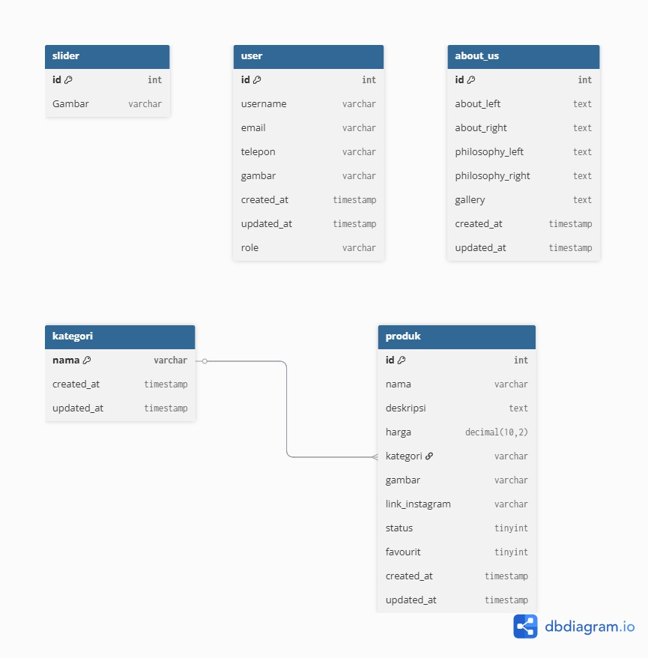

Gambar 3. Desain Basis Data

**ENTITAS DAN ATRIBUT**

1. slider
   * id *(Primary Key)* → ID unik slider
   * gambar → Nama file gambar untuk ditampilkan di slider
2. user
   * id *(Primary Key)* → ID unik user
   * username → Nama pengguna
   * email → Alamat email user
   * telepon → Nomor telepon user
   * gambar → Foto profil user
   * created_at → Tanggal dibuat
   * updated_at → Tanggal diperbarui
   * role → Peran user (misal: admin, superadmin)
3. about_us
   * id *(Primary Key)* → ID unik
   * about_left, about_right → Konten bagian kiri dan kanan tentang kami
   * philosophy_left, philosophy_right → Konten bagian filosofi (kiri & kanan)
   * gallery → Galeri (bisa berupa link atau nama file)
   * created_at, updated_at → Waktu dibuat/diperbarui
4. kategori
   * nama *(Primary Key)* → Nama kategori (unik, jadi digunakan sebagai ID)
   * created_at, updated_at → Waktu dibuat/diperbarui
5. produk
   * id *(Primary Key)* → ID unik produk
   * nama → Nama produk
   * deskripsi → Deskripsi produk
   * harga → Harga produk (format: desimal)
   * kategori *(Foreign Key dari kategori.nama)* → Nama kategori produk
   * gambar → Gambar produk
   * link_instagram → Link ke Instagram produk
   * status → Status aktif/tidak (1 = aktif, 0 = tidak)
   * favourit → Penanda produk favorit (1 = favorit, 0 = tidak)
   * created_at, updated_at → Waktu dibuat/diperbarui

**RELASI ANTAR ENTITAS**

1. kategori-> produk
   * Relasi: One to Many
   * Satu kategori bisa dimiliki oleh banyak produk.
   * Ditunjukkan dengan atribut produk.kategori sebagai foreign key dari kategori.nama.

## **Desain Antarmuka**

Berikut merupakan gambaran lengkap dari struktur dasar proyek Laravel Pada struktur ini, masing-masing folder dan file memiliki fungsi penting dalam pengelolaan aplikasi.

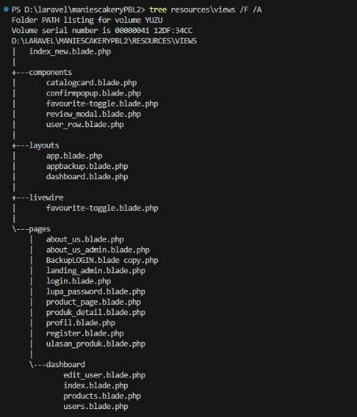

Gambar 4.Folder Layout Laravel

Setiap tampilan menggambarkan bagaimana antarmuka sistem akan disajikan ke pengguna akhir. Desain UI dibuat dengan mempertimbangkan kemudahan penggunaan dan aksesibilitas, terutama untuk pengguna UMKM. Berikut merupakan tampilan gambar dari design Cms Cake&Brownies”manies.cakery”.

Tabel 6. Design antarmuka customer

|  |  |
| --- | --- |
| Login | Register |
| Landing page | Page produk |
| Detail produk | About us |

Tabel 7. Design antarmuka admin

|  |  |
| --- | --- |
| Landing page admin | Page product admin |
| About us admin | Dashboard admin |
| Dashboard data product admin | Dashboard user |

# 

**HASIL IMPLEMENTASI**

## **Implementasi Antarmuka**

Bagian Guest

* 1. Landing page

Halaman awal atau **Landing Page** adalah tampilan pertama yang dilihat oleh pengunjung (guest). Halaman ini menyajikan informasi umum tentang toko kue dan brownies. Landing page juga menjadi pusat navigasi menuju halaman-halaman penting lainnya, serta menampilkan daya tarik visual dari produk melalui banner atau slideshow.

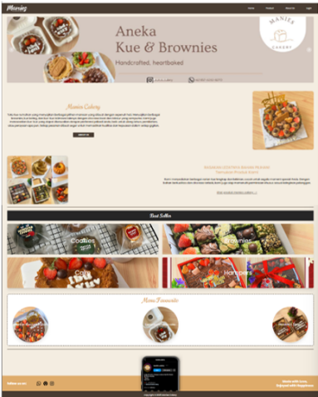

Gambar 5. Implementasi Landing Page

* 1. Product page

**Halaman Daftar Produk** menampilkan seluruh produk yang ditawarkan oleh toko, seperti kue dan brownies, dalam bentuk kartu produk. Setiap kartu mencakup gambar produk, nama, harga, dan tombol untuk melihat detail. Halaman ini mendukung fitur pencarian dan filter, sehingga memudahkan pengguna menemukan produk yang diinginkan.

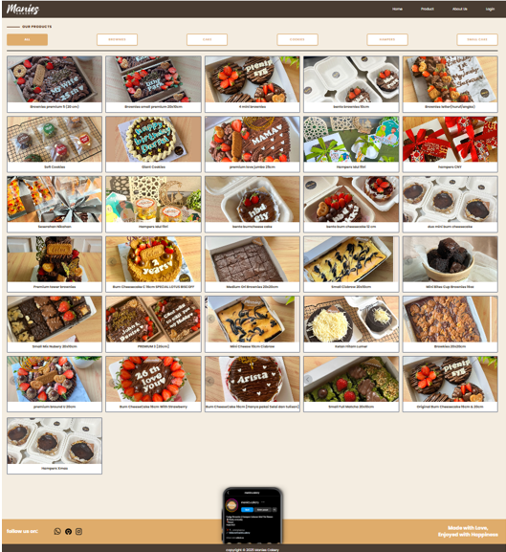

Gambar 6.Impelementasi Page Product

* 1. Detail produk

Halaman Detail Produk memberikan informasi lengkap mengenai satu produk tertentu. Pengguna bisa melihat foto produk, deskripsi lengkap, harga.

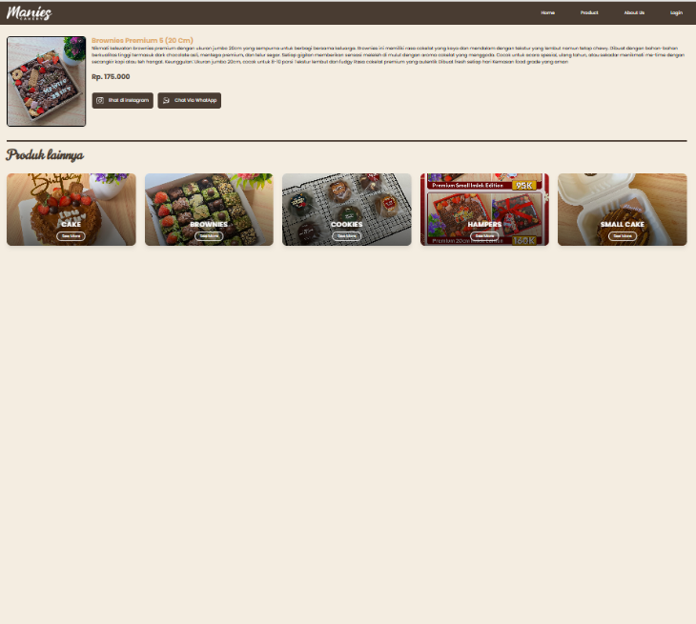

Gambar 7.Impelementasi Detail Product

* 1. About us

Halaman ini memperkenalkan identitas dan filosofi dari Manies.Cakery kepada pengunjung. Disampaikan bahwa Manies.Cakery adalah toko kue rumahan yang menyajikan aneka kue manis, seperti brownies, cookies, dan roti spesial, yang dibuat dengan sepenuh hati dan bahan berkualitas.

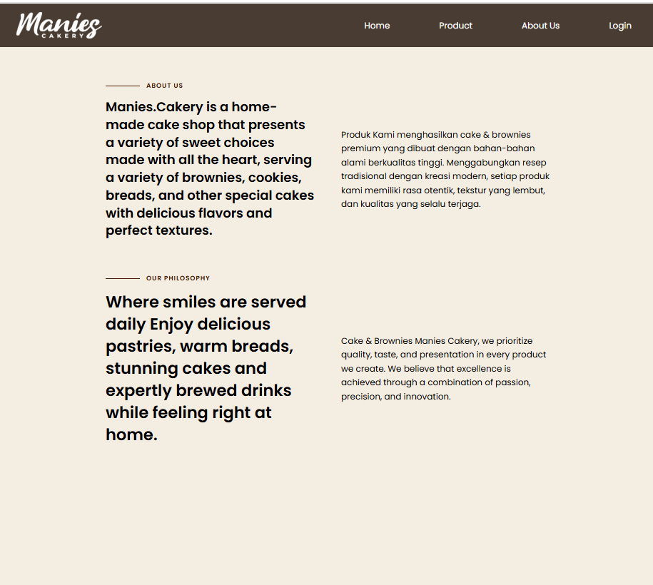

Gambar 8.Implementasi About Us

**Bagian admin dan Super admin**

* + - * 1. Login

Halaman login ini digunakan oleh pengguna untuk masuk ke sistem dengan memasukkan username dan password.

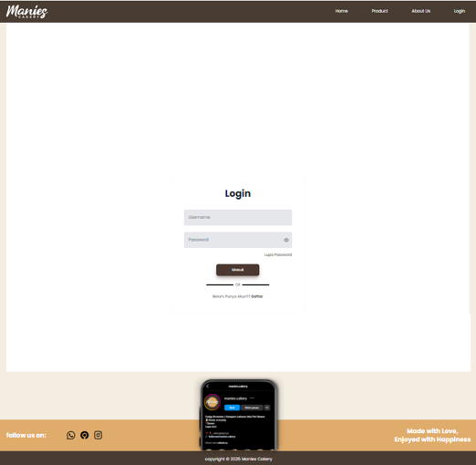

Gambar 9. Implementasi Login

* + - * 1. Register

Halaman **Register** memungkinkan pengguna baru untuk membuat akun dengan mengisi formulir pendaftaran, seperti username , email, password, dan konfirmasi password. Fitur ini penting agar hanya pengguna terdaftar yang bisa mengakses fitur-fitur tertentu. Di register akan diarahkan untuk memilih role apakah sebagai admin atau superadmin.

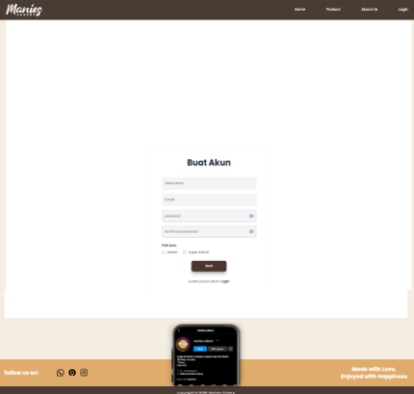

Gambar 10. Implementasi Register

* + - * 1. lupa password

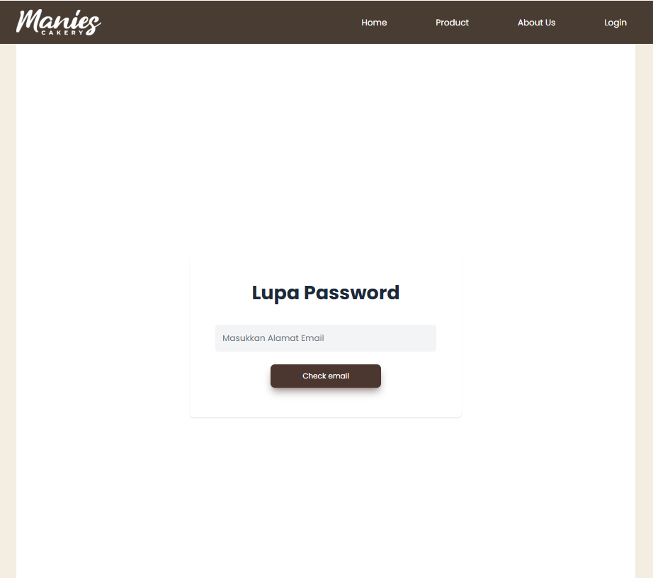

Gambar 11. Lupa Password

* + - * 1. Landing page admin

halaman admin toko kue online yang menampilkan konten produk, fitur edit/hapus, dan tombol tambah kategori baru pada slider. Halaman ini hanya dapat diakses oleh admin dan superadmin.

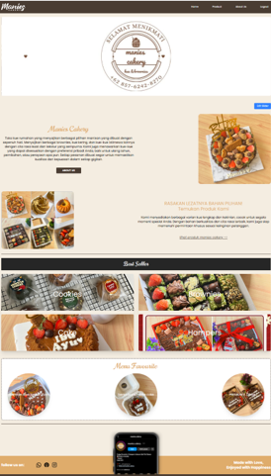

Gambar 12.Impelementasi Landing Page Admin

* + - * 1. Halaman Produk (Admin View)

Menampilkan seluruh produk dalam bentuk kartu produk dengan gambar, nam, dan tautan instagram danm whastapp.

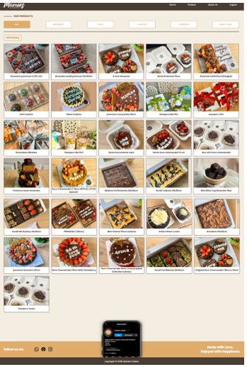

Gambar 13.Impelementasi Page Product Admin

* 1. Modal edit Catalog

Menampilkan informasi untuk menampilkan catalog. Dan juga untuk memilih mengaktifkan atau menonaktifkan katalog produk dengan menekan tombol enable dan disable.

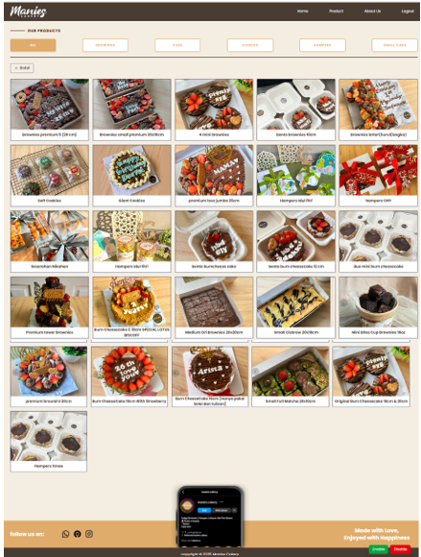

Gambar 14.Impelementasi Modal Tambah Catalog Admin

* 1. About Us (Halaman Admin)

Halaman ini memungkinkan admin untuk mengelola konten profil usaha, seperti deskripsi usaha, filosofi toko, dan keunggulan produk. Terdapat ikon edit dan hapus di setiap blok konten sehingga admin dapat memperbarui informasi dengan mudah sesuai perkembangan bisnis.

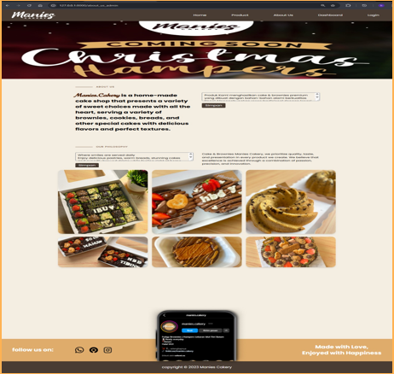

Gambar 15.Impelementasi About Us Admin

* 1. Dashboard SuperAdmin (Home SuperAdmin)

Halaman utama untuk Superadmin setelah login. Menampilkan ringkasan data penting seperti jumlah total produk dan jumlah pelanggan. Ini membantu Superadmin memantau perkembangan bisnis secara cepat dan efisien. Ini hanya dapat dilakukan oleh superadmin bukan admin.

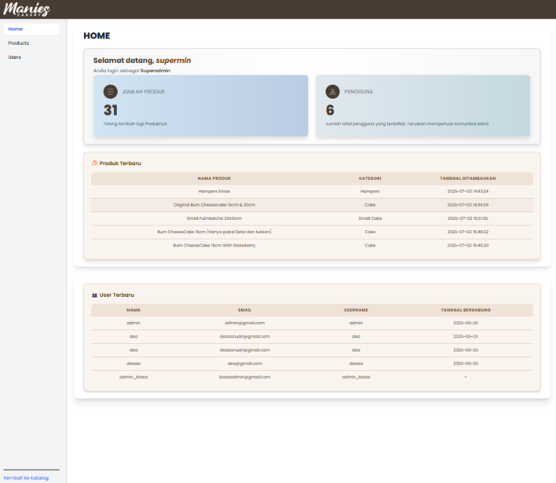

Gambar 16. Implementasi Dashboard Admin

* 1. Dashboard User (Manajemen Akun Customer)

Halaman ini digunakan oleh Superadmin untuk melihat dan mengelola data user. Terdapat fitur pencarian, serta tombol edit dan hapus pada setiap baris data. SuperAdmin bisa memperbarui informasi user atau menghapus akun yang tidak valid.

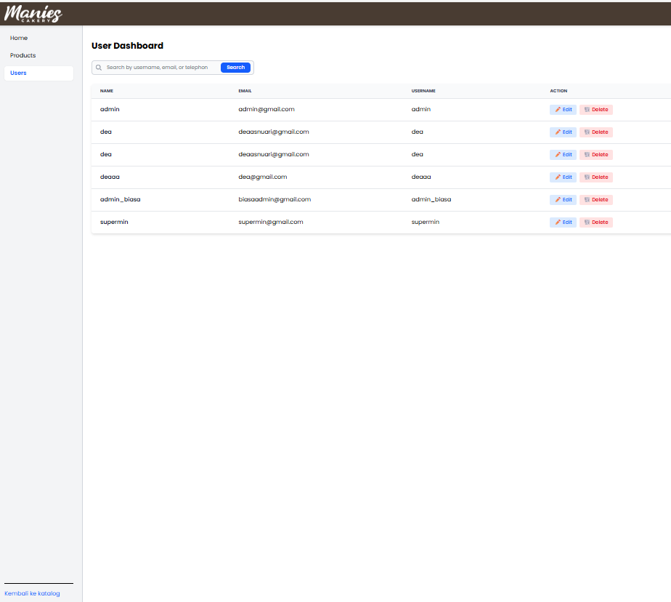

Gambar 17.Impelementasi Dashboard User

* 1. Dashboard Produk

Berisi daftar semua produk yang telah ditambahkan superadmin ke sistem. SuperAdmin bisa melihat nama produk, deskripsi, kategori, dan gambar. Disediakan tombol edit dan hapus pada masing-masing produk untuk memudahkan pengelolaan katalog. Dan juga terdapat tombol love untuk menandakan produk tersebut banyak yang disukai.

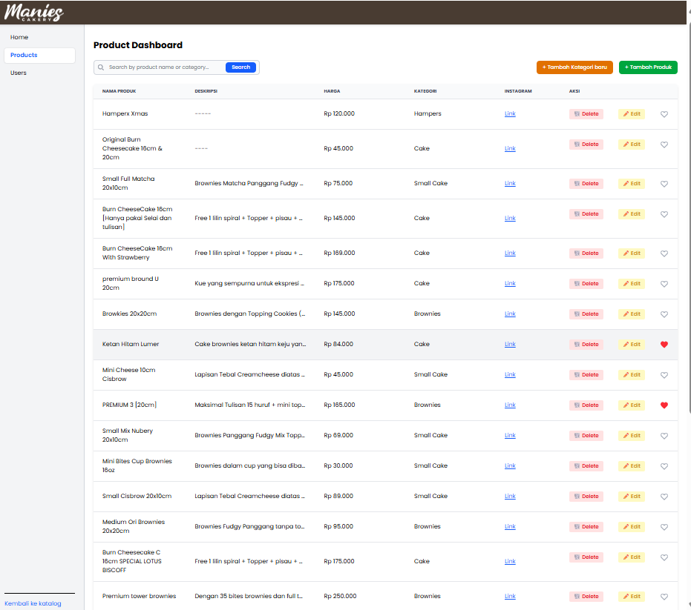

Gambar 18.Impelementasi Dashboard Product Admin

## **Implementasi Basis Data**

Jelaskan implementasi basis data, DBMS yang digunakan, tabel yang dibuat, data yang diisikan, contoh query, sertakan screenshot dengan penjelasan.

* + - 1. **Diagram database**

DBMS yang Digunakan yaitu menggunakan MySQL. Alasan Pemilihan dikarenakan, Open-source dan populer, Mudah diintegrasikan dengan Laravel atau PHP Native, Mendukung relasi antar tabel dan query SQL kompleks



Gambar 19. Data Diagram Database

1. Tabel user

Menyimpan data pengguna (admin atau superadmin):

* id: Primary key, identitas unik pengguna.
* username, email, telepon: Informasi kontak pengguna.
* gambar: Foto profil pengguna.
* role: Menyatakan peran pengguna (admin, superadmin, dll).
* created_at, updated_at: Tanggal pencatatan dan pembaruan data.

2. Tabel produk

Menyimpan informasi produk yang dijual:

* id: Primary key.
* nama: Nama produk.
* deskripsi: Penjelasan produk.
* harga: Harga produk (dalam format desimal).
* kategori: Foreign key dari tabel kategori.
* gambar: Gambar produk.
* link_instagram: Tautan ke Instagram produk.
* status: Status tampil produk (aktif/nonaktif).
* favourit: Menandai produk favorit (boolean/tinyint).
* created_at, updated_at: Waktu pencatatan dan pembaruan data.

3. Tabel kategori

Menentukan kategori dari produk:

* nama: Primary key dan nama kategori (misal: "Brownies", "Cake").
* created_at, updated_at: Tanggal pencatatan dan pembaruan.

Relasi:

* Satu kategori dapat dimiliki banyak produk.
* Relasi One to Many dari kategori.nama ke produk.kategori.

4. Tabel slider

Menampilkan gambar pada halaman utama (homepage slider):

* id: Primary key.
* gambar: File gambar untuk slider.

5. Tabel about_us

Menyimpan konten halaman "Tentang Kami":

* id: Primary key.
* about_left, about_right: Isi konten bagian kiri dan kanan.
* philosophy_left, philosophy_right: Nilai atau filosofi usaha.
* gallery: Bisa berupa gambar atau path galeri.
* created_at, updated_at: Waktu pencatatan dan pembaruan.

Hubungan Antar Tabel (Relasi)

* kategori produk: One-to-Many, satu kategori bisa punya banyak produk.
* Tidak ada foreign key eksplisit lain, tetapi bisa dikembangkan (misalnya: produk yang dibuat oleh user, atau galeri diisi oleh user).
  + - 1. **Tabel database**

Database: manies

Tabel penting:

* produk → Data produk (nama, harga, gambar, dll)
* kategori → Jenis produk (cake, brownies, dll)
* slider → Gambar untuk homepage
* user → Data admin/pengguna
* sessions, cache, jobs → Tabel bawaan Laravel (untuk login, queue, cache, dll)

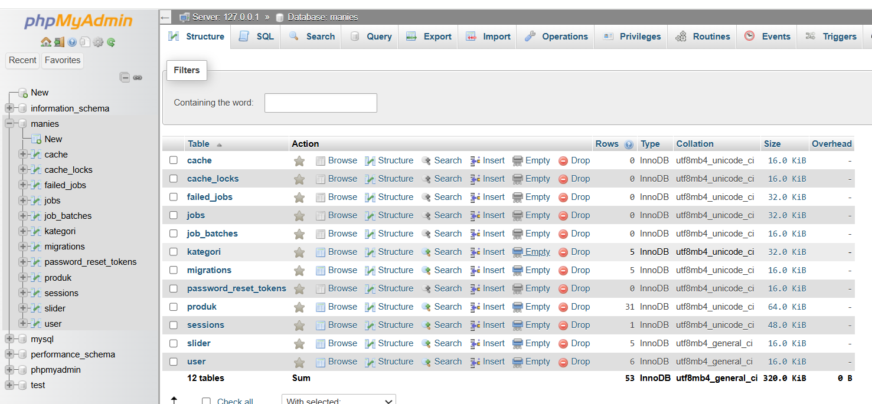

Gambar 20. Data Tabel Database Manies Cakery

* + - 1. Tabel database kategori

Tabel kategori menyimpan jenis produk seperti "Cake" atau "Brownies". Terdiri dari 3 kolom: nama (sebagai primary key), created_at, dan updated_at untuk mencatat waktu pembuatan dan pembaruan data.

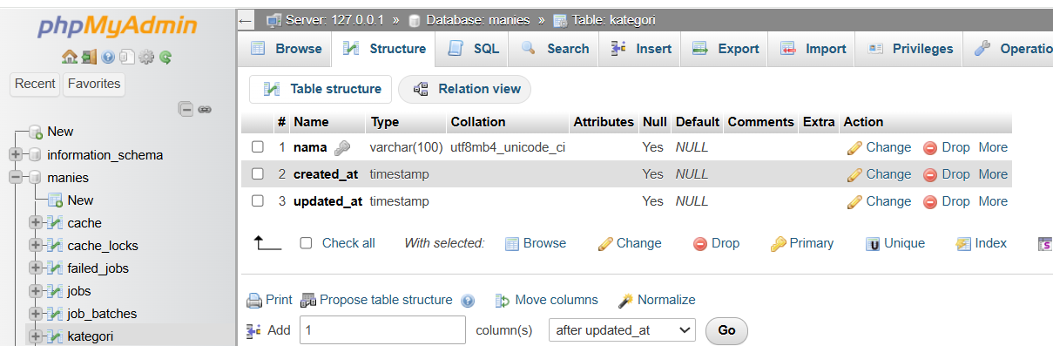

Gambar 21. Tabel Database Kategori

Isi tabel kategori

Tabel kategori menyimpan data jenis produk. Terdiri dari kolom nama, created_at, dan updated_at. Digunakan untuk mengelompokkan produk dalam sistem. Tabel kategori berisi 5 jenis produk: Brownies, Cake, Cookies, Hampers, dan Small Cake. Semua data dibuat pada 24 Juni 2025 pukul 10:37:01.

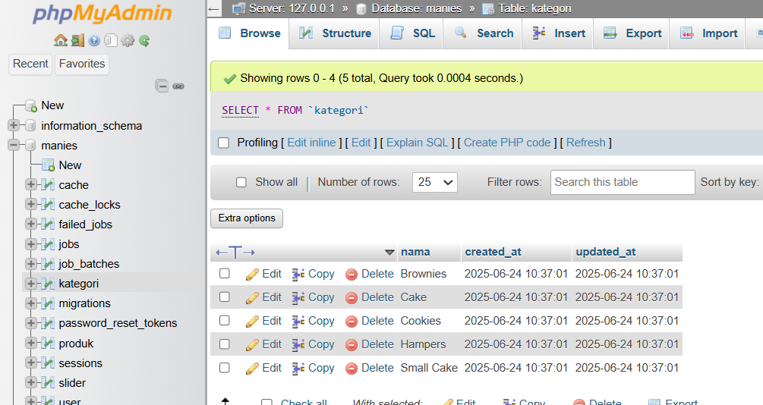

Gambar 22. Isi Tabel Kategori

Query tabel kategori

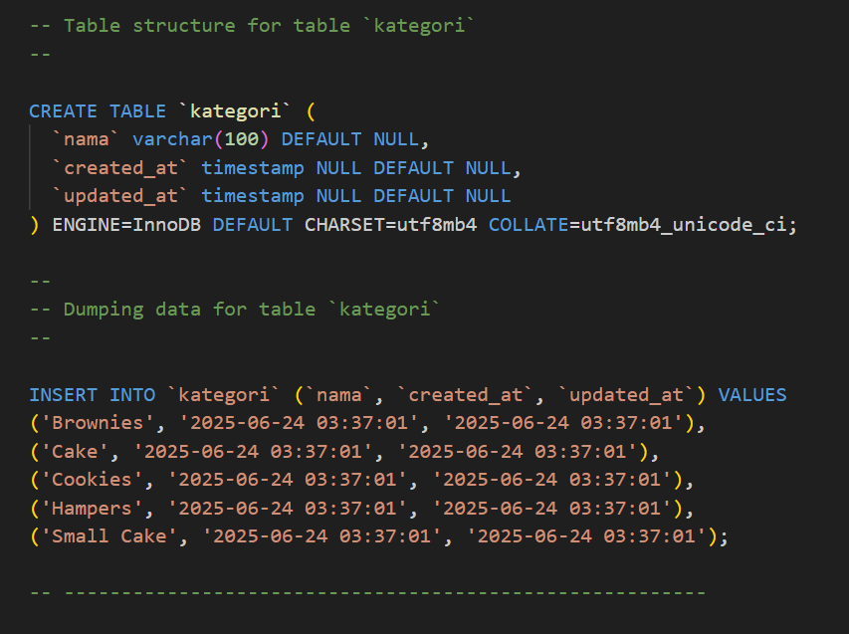

Gambar 23. Query Database Kategori

* + - 1. Tabel database produk

Tabel produk menyimpan data produk seperti nama, deskripsi, harga, kategori, gambar, link Instagram, status, favorit, dan waktu dibuat/diperbarui. Kolom id sebagai primary key.

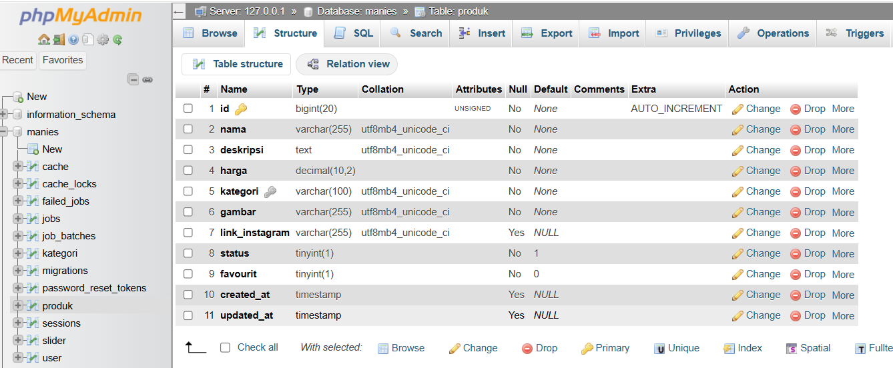

Gambar 24. Tabel Database Produk

Isian tabel produk

Gambar tersebut menunjukkan tampilan phpMyAdmin pada tabel produk. Berikut penjelasan singkatnya:

* Tabel produk menyimpan data produk dari website Manies.Cakery.
* Kolom-kolom penting yaitu nama, deskripsi, harga, kategori, gambar, link_instagram
* Setiap baris mewakili satu produk, misalnya brownies, cheesecake, hampers, dll.
* Kolom created_at dan updated_at menunjukkan waktu dibuat dan diubahnya data.
* Kolom status dan favorit menunjukkan status aktif dan apakah produk itu favorit.

Tabel ini digunakan untuk menampilkan produk di website CMS.

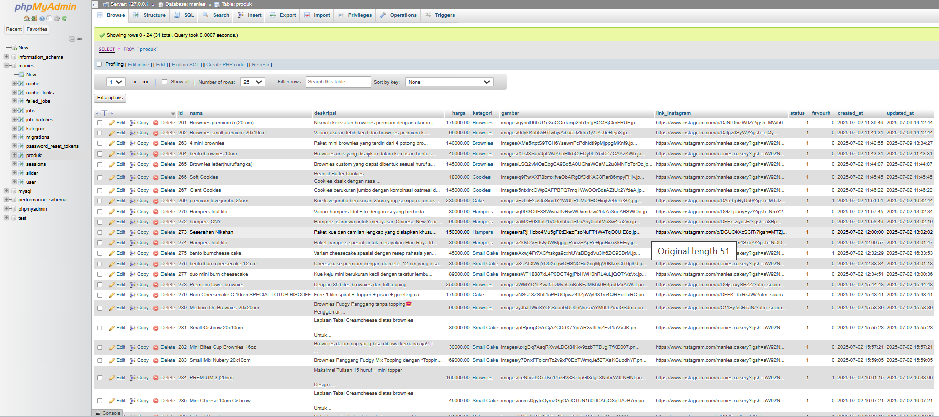

Gambar 25. Isi Tabel Produk

Query tabel produk

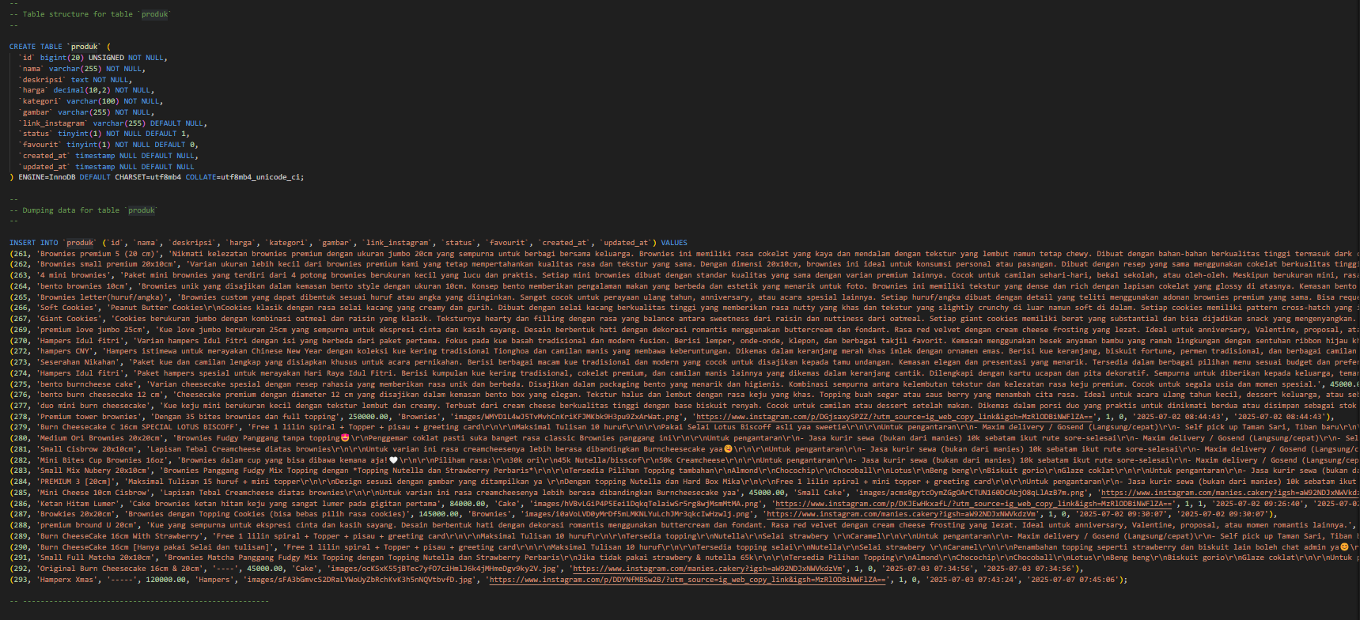

Gambar 26. Query Tabel Produk

* + - 1. Tabel database slider

Gambar tersebut menunjukkan struktur tabel slider di database manies pada phpMyAdmin. Tabel slider digunakan untuk menyimpan data gambar slider pada halaman utama website. Terdapat 2 kolom yaitu id (tipe: int) → sebagai primary key, nilainya otomatis bertambah (AUTO_INCREMENT). gambar (tipe: varchar(255)) → menyimpan nama atau path file gambar slider.

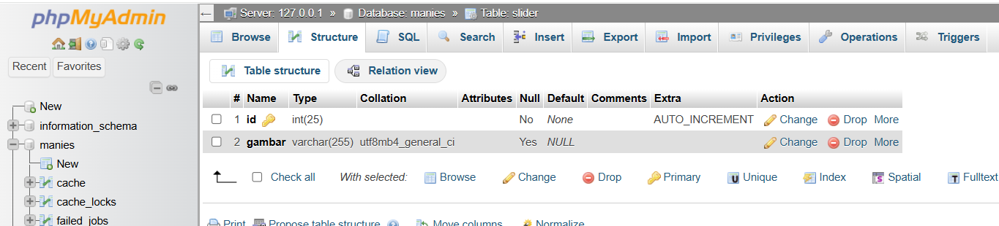

Gambar 27. Tabel Database Slider

Isian tabel slider

Tabel slider menyimpan 5 gambar (slider_1.jpeg sampai slider_5.jpeg) untuk ditampilkan di tampilan slider halaman utama website.

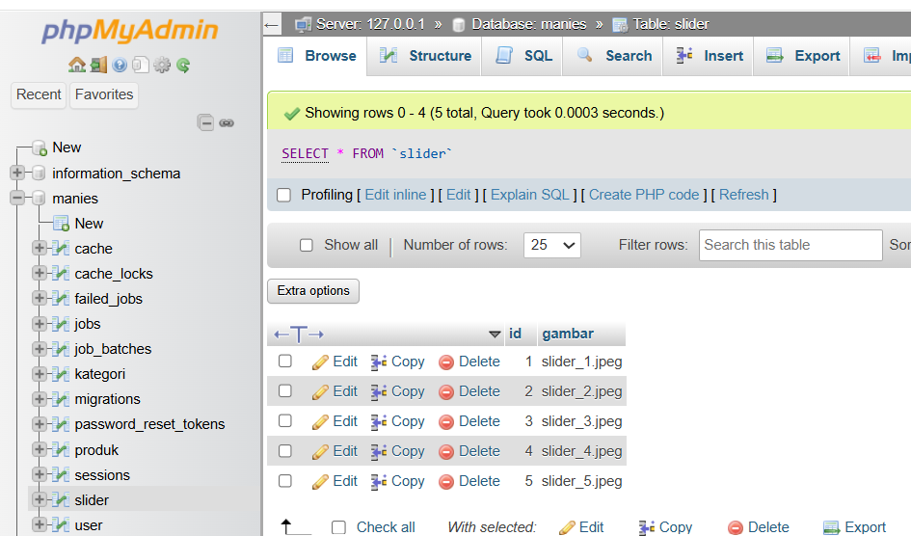

Gambar 28. Isi Tabel Slider

Query tabel slider

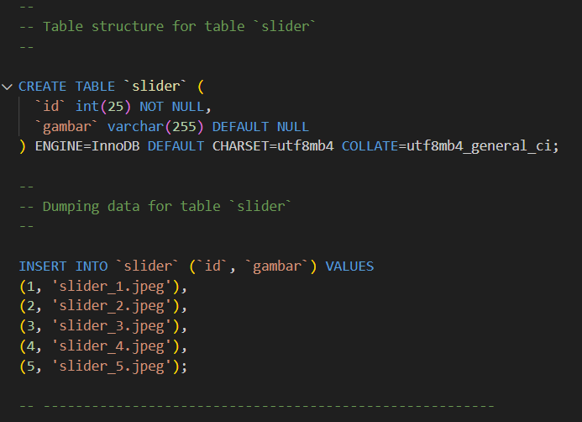

Gambar 29. Query Tabel Slider

* + - 1. Tabel database user

Tabel user menyimpan data akun seperti nama, email, telepon, password, foto, role (admin/user), dan waktu login.

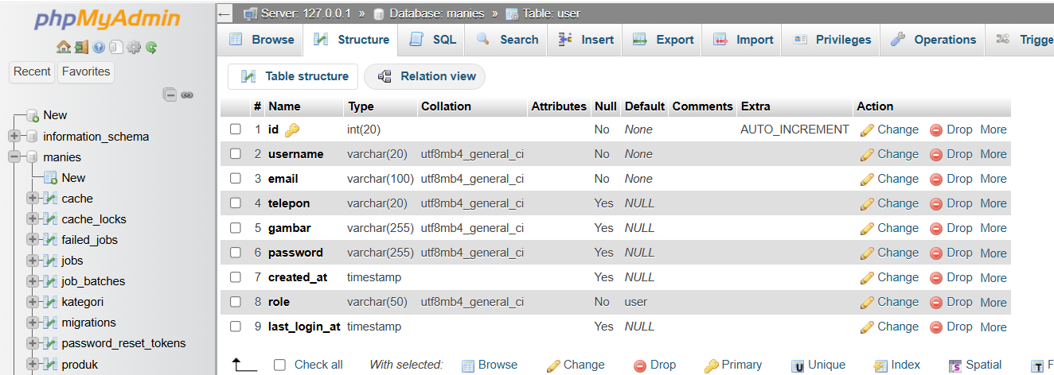

Gambar 30. Tabel Database User

Isian tabel user

Tabel user berisi data akun pengguna: nama, email, telepon, password, role (admin atau superadmin). Tercatat ada 5 akun.

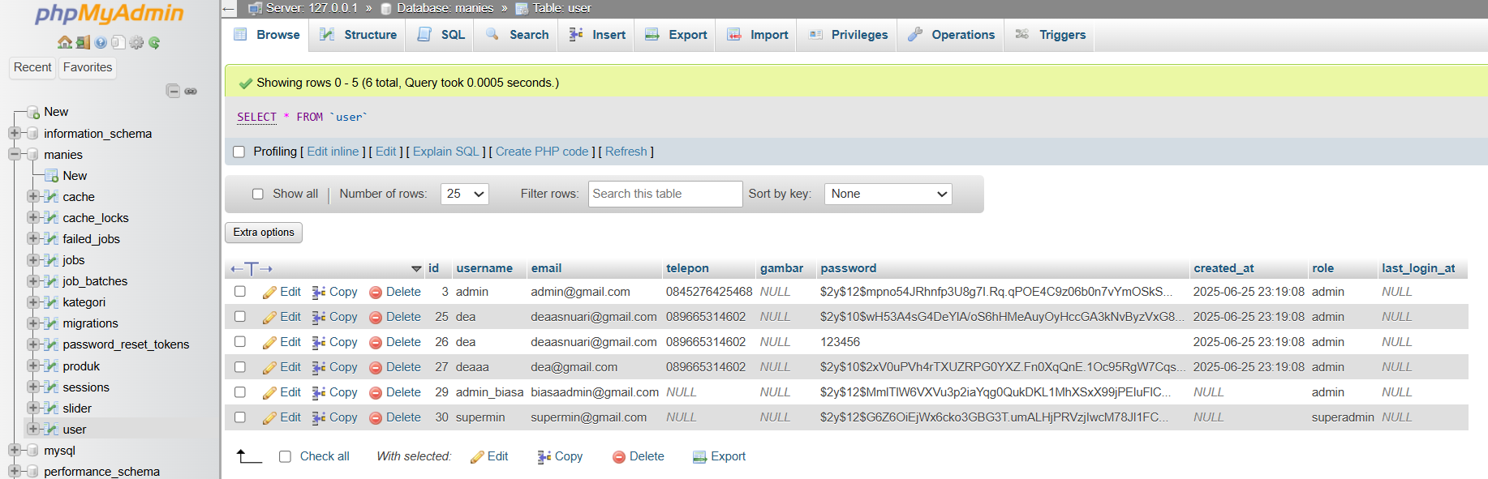

Gambar 31. Isi Tabel User

Query tabel user

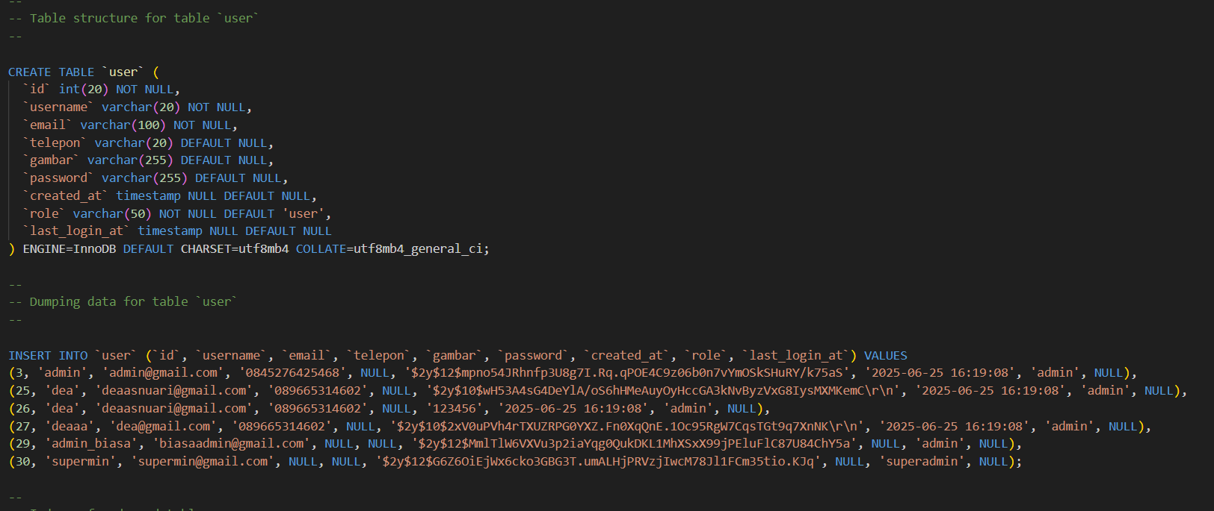

Gambar 32. Query Tabel User

## **Pengujian Aplikasi dan Deployment**

## **Jenis Pengujian**

Pengujian merupakan tahapan penting dalam pengembangan perangkat lunak untuk memastikan bahwa aplikasi berjalan sesuai dengan kebutuhan pengguna dan bebas dari kesalahan fungsional. Salah satu metode pengujian yang digunakan dalam pengembangan sistem ini adalah Blackbox Testing.

Blackbox Testing berfokus pada pengujian fungsional sistem dari sisi pengguna (user) tanpa mengetahui struktur internal atau kode program. Pengujian dilakukan dengan memberikan input, mengamati output, serta memverifikasi apakah sistem memberikan hasil yang sesuai dengan harapan.

Jenis pengujian yaitu menggunakan Blackbox testing yang dilakukan dengan cara:

* Memberikan input pada antarmuka aplikasi
* Mengamati output/hasil yang ditampilkan
* Menyesuaikan dengan ekspektasi sistem

Tujuan utama pengujian ini adalah:

* Memastikan semua fitur utama berjalan sesuai fungsinya
* Memvalidasi setiap input dari pengguna
* Mengamati respon sistem terhadap berbagai kondisi
* Menjamin keamanan akses fitur berdasarkan role pengguna
* Menghindari bug yang dapat mengganggu pengalaman pengguna

Pengujian dilakukan secara sistematis untuk setiap fitur aplikasi. Berikut langkah-langkah umumnya:

1. **Menentukan Skenario Uji**
   * Ditentukan berdasarkan fungsi-fungsi utama aplikasi (login, manajemen user, produk, konten statis seperti About Us).
2. **Menyiapkan Data Uji**
   * Contoh: data login valid, data user yang sudah ada, file gambar, file bukan gambar, input kosong, dll.
3. **Melakukan Pengujian**
   * Input dimasukkan sesuai skenario
   * Sistem diamati apakah memberikan output/respons yang sesuai
4. **Mencatat Hasil Pengujian**

Hasil dicatat dalam format tabel: skenario, metode uji, ekspektasi, dan hasil aktual

### **Analisis Hasil Pengujian**

* **Validasi Input**: Form login, tambah user, tambah produk, dan konten statis telah memberikan validasi yang jelas dan konsisten.
* **Kontrol Akses**: Sistem dapat membedakan hak akses antara user biasa dan superadmin dengan baik.
* **Feedback Sistem**: Pesan error atau alert muncul sesuai kondisi yang diuji (contoh: field kosong, file salah format, akses ditolak).
* **Respon Fitur**: Semua fitur (tambah/edit/hapus produk dan user, konten slider, galeri, dll) berjalan sesuai dengan harapan.

Pengujian Aplikasi (Blackbox Testing)

|  |  |  |  |
| --- | --- | --- | --- |
| **Skenario Pengujian** | **Metode Pengujian** | **Ekspektasi** | **Hasil** |
| Login dengan data valid | Input username & password yang benar | Masuk ke dashboard | Sesuai |
| Login dengan password salah | Input username benar, password salah | Muncul pesan error login | Sesuai |
| Login tanpa isi field | Kosongkan username atau password | Validasi muncul "wajib diisi" | Sesuai |
| Akses halaman admin sebagai user biasa | Login sebagai user biasa, akses /dashboard | Akses ditolak atau redirect | Sesuai |
| Akses manajemen user oleh superadmin | Login sebagai superadmin | Dapat mengakses menu manajemen user | Sesuai |
| Tambah user baru | Isi form tambah user, simpan | User baru muncul di daftar | Sesuai |
| Edit user | Edit data user, simpan | Data user berubah | Sesuai |
| Hapus user | Klik tombol hapus user | User terhapus | Sesuai |
| Tambah produk baru | Isi form lengkap dan simpan | Produk tampil di katalog | Sesuai |
| Edit produk | Ubah nama/harga produk lalu simpan | Data produk terupdate | Sesuai |
| Hapus produk | Klik tombol hapus produk | Produk hilang dari katalog | Sesuai |
| Nonaktifkan produk | Pilih produk lalu klik "Disable" | Produk jadi tidak tampil ke publik | Sesuai |
| Aktifkan produk | Pilih produk lalu klik "Enable" | Produk tampil kembali | Sesuai |
| Klik enable/disable tanpa pilih produk | Klik tombol tanpa ceklis produk | Alert muncul: "Pilih minimal satu produk dulu" | Sesuai |
| Edit slider upload 5 gambar | Upload sliderImage1–5 lalu submit | Semua slider terupdate sesuai slot | Sesuai |
| Edit hanya sliderImage3 | Upload hanya file ke slot 3 | Slider ke-3 berubah, lainnya tetap | Sesuai |
| Upload file non-image ke slider | Upload file PDF | Validasi muncul: "Harus file gambar" | Sesuai |
| Edit About Us kiri dan kanan | Isi about_left & about_right lalu simpan | Konten About Us berubah | Sesuai |
| Kosongkan satu sisi konten About Us | Kosongkan about_right, simpan | Tampil: "[Konten kosong]" | Sesuai |
| Edit Philosophy kiri & kanan | Ubah isi kedua sisi, simpan | Konten Philosophy terupdate | Sesuai |
| Upload semua galeri gambar About Us | Upload 6 file gambar lalu simpan | Semua grid galeri terupdate | Sesuai |
| Upload sebagian gambar galeri | Upload 3 file, sisanya kosong | Hanya 3 gambar terupdate | Sesuai |
| Upload file besar (>2MB) ke galeri | Upload gambar 3MB | Validasi muncul: "Ukuran maksimal 2MB" | Sesuai |
| Akses tombol edit galeri tanpa login | Buka halaman About Us tanpa login | Tombol "Edit Gambar" tidak muncul | Sesuai |

# PENUTUP

## **Kesimpulan**

Selama proses pelaksanaan Proyek Berbasis Learning (PBL) dalam satu semester, tim kami telah berhasil menyelesaikan pengembangan aplikasi Web CMS for Cake & Brownies "Manies.Cakery". Berikut adalah kesimpulan dari hasil pengerjaan proyek.

Proyek ini **berhasil mencapai tujuan utama**, yaitu menyediakan sebuah sistem manajemen konten (CMS) yang **mudah digunakan oleh pemilik UMKM** dalam mengelola informasi produk, galeri, slider, dan konten profil usaha secara mandiri, **tanpa memerlukan pengetahuan teknis atau coding**.

Fitur yang Berhasil Dikembangkan

Beberapa fitur utama yang berhasil dikembangkan antara lain:

* Autentikasi dan otorisasi pengguna (login, role admin/superadmin)
* Manajemen user (tambah, edit, hapus user)
* Manajemen produk (CRUD produk, aktif/nonaktifkan produk)
* Pengaturan konten About Us & Philosophy
* Upload gambar slider & galeri
* Validasi form dan file
* Tampilan katalog produk publik
* Dashboard interaktif untuk admin

### **Evaluasi Hasil Proyek**

Secara umum, aplikasi telah berjalan **sesuai dengan kebutuhan pengguna**. Fitur-fitur utama sudah dapat digunakan secara fungsional, dan **tampilan antarmuka cukup intuitif**. Namun, terdapat beberapa hal yang masih bisa ditingkatkan ke depannya, antara lain:

* Penambahan fitur **pencarian dan filter produk**

## **Lesson Learned**

Pembelajaran yang didapat dari keseluruhan proses pelaksanaan PBL selama satu semester untuk semua anggota kelompok, apa yang kurang dan apa yang perlu diperbaiki kedepannya.

Selama proses pelaksanaan PBL, seluruh anggota kelompok mendapatkan banyak pengalaman dan pembelajaran berharga, baik dari segi teknis maupun non-teknis.

Pembelajaran yang Didapat

* Kerja tim dan kolaborasi sangat penting dalam menyelesaikan proyek kelompok, terutama dalam pembagian tugas dan komunikasi rutin.
* Manajemen waktu menjadi tantangan utama, terutama saat harus membagi antara pengerjaan proyek dengan tugas mata kuliah lain.
* Penguasaan teknologi seperti Laravel, Blade Template, dan Flowbite meningkat pesat karena dipelajari langsung dalam konteks proyek nyata.

Hal yang Kurang

* Awalnya, manajemen waktu dan pembagian tugas masih belum optimal, sehingga ada beberapa keterlambatan dalam penyelesaian modul.
* Dokumentasi teknis seharusnya bisa dibuat lebih terstruktur dari awal (misalnya ERD, class diagram, dan panduan penggunaan).

Perbaikan ke Depannya

* Menerapkan perencanaan dan deadline yang lebih disiplin sejak awal
* Melakukan review dan evaluasi berkala selama proses pengerjaan
* Melibatkan end-user (pengguna akhir) lebih aktif dalam proses perancangan dan evaluasi

# DAFTAR PUSTAKA

Laravel. (n.d.). The PHP Framework for Web Artisans. Diakses pada 17 Juli 2025, dari <https://laravel.com/docs>

Tailwind CSS. (n.d.). Rapidly build modern websites. Diakses pada 17 Juli 2025, dari <https://tailwindcss.com/docs>

MySQL. (n.d.). MySQL Reference Manual. Diakses pada 17 Juli 2025, dari <https://dev.mysql.com/doc/>

Flowbite. (n.d.). Tailwind Components Library. Diakses pada 17 Juli 2025, dari https://flowbite.com/docs

# LAMPIRAN

Sertakan dokumentasi pengerjaan PBL, diskusi kelompok, atau diskusi dengan manpro/klien.

